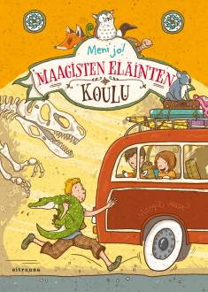
Kertomukset
Amores, Eva: Karsein viikko ikinä -sarja
Auer, Margit: Maagisten eläinten koulu -sarja
Cantini, Barbara: Mortina -sarja
Clary, Julian: Me Ponnekkaat –sarja
Copeland, Sam: Sami muuttuu kanaksi, Sami muuttuu hirmuliskoksi ja Sami muuttuu mammutiksi
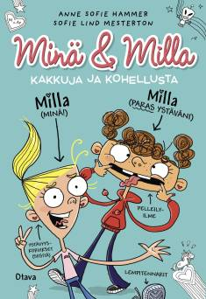
Dahl, Roald: kaikki lasten- ja nuortenromaanit
Dougherty, John: Hajupommi & Ketsuppinaama –kirjat
Eräpuro, Annika: Hili & Ola –kirjat
Gahrton, Måns: Meidän oma futisjengi- ja Hotelli Kultainen mysteeri –sarjat
Gravel, Elise: Olga –sarja
Hai, Magdalena: Neiti Kymenen ihmeellinen talo
Hakalahti, Niina: Tuukka-Omar –kirjat
Hallberg, Lin: Sinttu- ja Eppu –kirjat
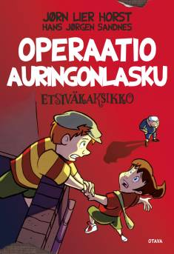
Hammer, Anne Sofie: Minä & Milla -kirjat
Harrison, Paula: Kisu -sarja
Heinonen, Henna Helmi: IceLove –sarja
Horst, Jørn Lier: Etsiväkaksikko -sarja
Hulkko, Johanna: Geoetsivät –sarja
Jalo, Merja ja Marvi: Jesse -sarja
Jansson, Anna: Emil Wern –sarja
Kaarla, Riina: Pet Agents -sarja
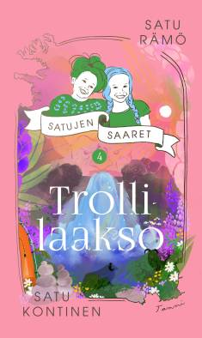
Kaarniranta, Sari: Supertavis -kirjat
Kallioniemi, Tuula: FC Wannaplay-, Reuhurinne- ja Konsta -sarjat
Klingenberg, Malin: Patrik ja superseniorit -sarja
Kolu, Siri: Me Rosvolat-, Taika Taksinen- ja Villitalo -sarjat
Kontinen, Satu ja Rämö, Satu: Satujen saaret -sarja
Koskinen, Juha-Pekka: Mysteerijengi -sarja
Krekelä, Katja: Hurjalinna ja Säihky
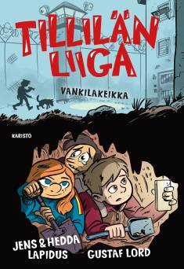
Kunnas, Noora: Kaheli sakki- ja Salmanterin Terttu -kirjat
Kuutti, Maria: Anna ja Elvis –kirjat
Lapidus, Jens: Tillilän liiga -sarja
Lawson, Ernest: Höpersankarit -kirjat
Liitsola, Hilkka: Kajo, Kuunvalo ja Kolmikolkka, Kajonsaari sekä Uuden alun kajo
Lindgren, Astrid: Ronja Ryövärintytär ja Mio, poikani Mio
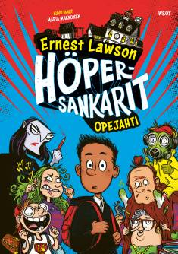
Lipasti, Roope: Lätkä-Lauri- ja Vilhelmiina –kirjat
Ljunggren, Markus: Futaajat –sarja
Lukkarila, Päivi: Kerrostaloponi Kemppainen ja Super-someponi Kemppainen
Marttinen, Tittamari: Ennätyskerho –sarja
Mattila, Ilkka: Mysteerinmurtajat -sarja
Mäkipää, Jari: Masi Tulppa –sarja
Nopola, Sinikka ja Tiina: Heinähatut ja Vilttitossut ja Risto Räppääjät
Noronen, Paula: Supermarsu-, Rasva-Antero- ja Tagli ja Telle -kirjat
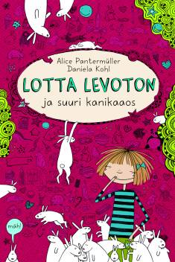
Onkeli, Kreetta: Poika, joka menetti muistinsa, Kesä autokorjaamon yläkerrassa, Ahmattien yö
Palviainen, Jukka-Pekka: Allu -sarja
Pantermüller, Alice: Lotta Levoton –kirjat
Paretskoi, Jyri: Metallinetsijät -sarja
Parvela, Timo: Ella ja kaverit- ja Pate-, Melkein mahdoton tehtävä- sekä Varjot -sarjat
Polva, Anni: Tiina -kirjat
Pyysalo, Marketta: Matka yli aikojen
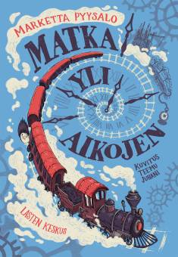
Reeve, Philip: Oliver ja Meriperuukit, Shen ja mopsit sekä Kevin -kirjat
Riddell, Chris: Ada Gootti –sarja
Salmi, Veera: Mauri –kirjat
Savisaari, Aira: Ponku ja Peetu –kirjat
Somersalo, Aili: Mestaritontun seikkailut
Supinen, Miina: Rosmariini -sarja
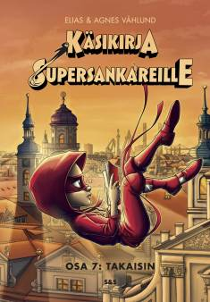
Teräs, Mila: Noitapeili ja Kadonnut kaupunki
Tolonen, Tuutikki: Mörkövahti, Mörköreitti ja Mörköviesti
Veirto, Kalle: Sählymestarit- ja Henkka & Kivimutka –sarjat
Våhlund, Elias: Käsikirja supersankareille -sarja
Wallden, Netta: Rubenin tutkimuksia –sarja
Widmark, Martin: Lasse-Maijat ja Kauhuagentti Nelli Rapp –sarja

Runot
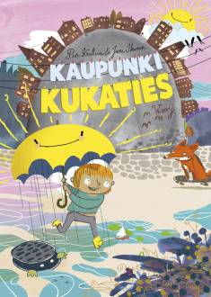
Huovi, Hannele: Ihme juttu
Isoaro, Anna Elina: Tavara-avaruus
Itkonen, Jukka: Aprillipäivä, Astronautin rusinapulla, Käpälämäki, Laulavat lenkkitossut, Sanamaa, Terveiset ulapalta, Tiira tiiraa tiiraa, Seitsemän kääpiön rytmiorkesteri
Jansson, Tove: Taikavuosi
Korolainen, Tuula: Aaveaakkoset eli haamuhetki kullan kallis, Kuono kohti tähteä ja Kissa kissa kissa
Krutsin, Pia: Kaupunki kukaties
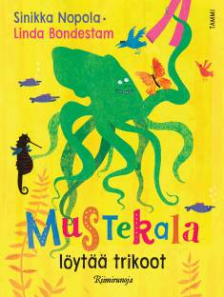
Kunnas, Kirsi: Tiitiäisen satupuu, Tiitiäisen kissa- ja koiraystävät, Tiitiäisen tuluskukkaro
Laulajainen, Leena: Satulintu lentää
Marttinen, Tittamari: Elsan ja Eetun temppulinna, Tuuliviiri-Siirin tuttavapiiri, Pastapolkka ja mangotango
Niemelä, Reetta: Sinisen kärpäsen sirkus ja muita runoja naapurinötököistä
Nopola, Sinikka: Mustekala löytää trikoot
Nuotio, Eppu: Hyttysenkesyttäjä ja muita haaveammatteja sekä Papupiilokas
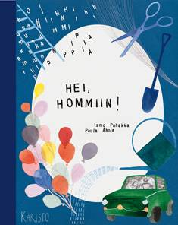
Ollikainen, Aki: Merirosvo Morgan ja matruusi Hulkkonen
Peura, Maria: Mimmi Moun ilotaika
Puhakka, Ismo: Hei, hommiin!
Ravantti, Leena: Ketunhäntä kainalossa
Ruohonen, Laura: Allakka pullakka ja Yökyöpelit
Sandelin, Annika: Jos olisin sammakko
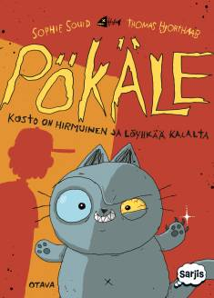
Sandström, Tuukka: Kärppähässäkkä
Tanskanen, Anni: Sillä aikaa koulussa
Vento-Makkonen, Sari: Puhvelilettu

Sarjakuvat
Aku Ankka –albumit
Blabey, Aaron: Hurja jengi
Fairbairn, Nathan: Kuonokamut
Pilkey, Dav: Koiramies –kirjat
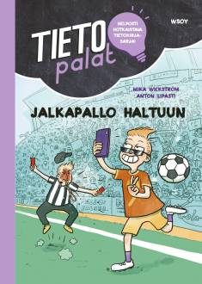
Platt, Jason: Huippuhäslärit
Souid, Sophie: Pökäle -kirjat

Tietokirjat
Cruz, Carlos da: Dinosaurusten mitalla, Eläinten mitalla, Kalojen mitalla, Keksintöjen maailma, Suomalaiset tutkimusmatkailijat, Suomen keskiaika lapsille, Tutut oudot eläimet ja Täyttä laukkaa maailman ympäri
Lappalainen, Elina: Ihmeellinen Minna ja suomalaiset supernaiset
Lipasti, Roope: Lätkä-Laurin jääkiekkokirja ja Lätkä-Laurin kesälajit

Niemelä, Reetta: Nähdään majalla –kirjat
100 asiaa –sarja, eri tekijöitä
Säfström, Maja: Tärkeitä tietoja eläimistä ja Tärkeitä tietoja eläinvauvoista
Tietopalat –sarja, eri tekijöitä
Virtanen, Leena: Suomen supernaisia –sarja
Wickström, Mika: Teemu Pukki baby

